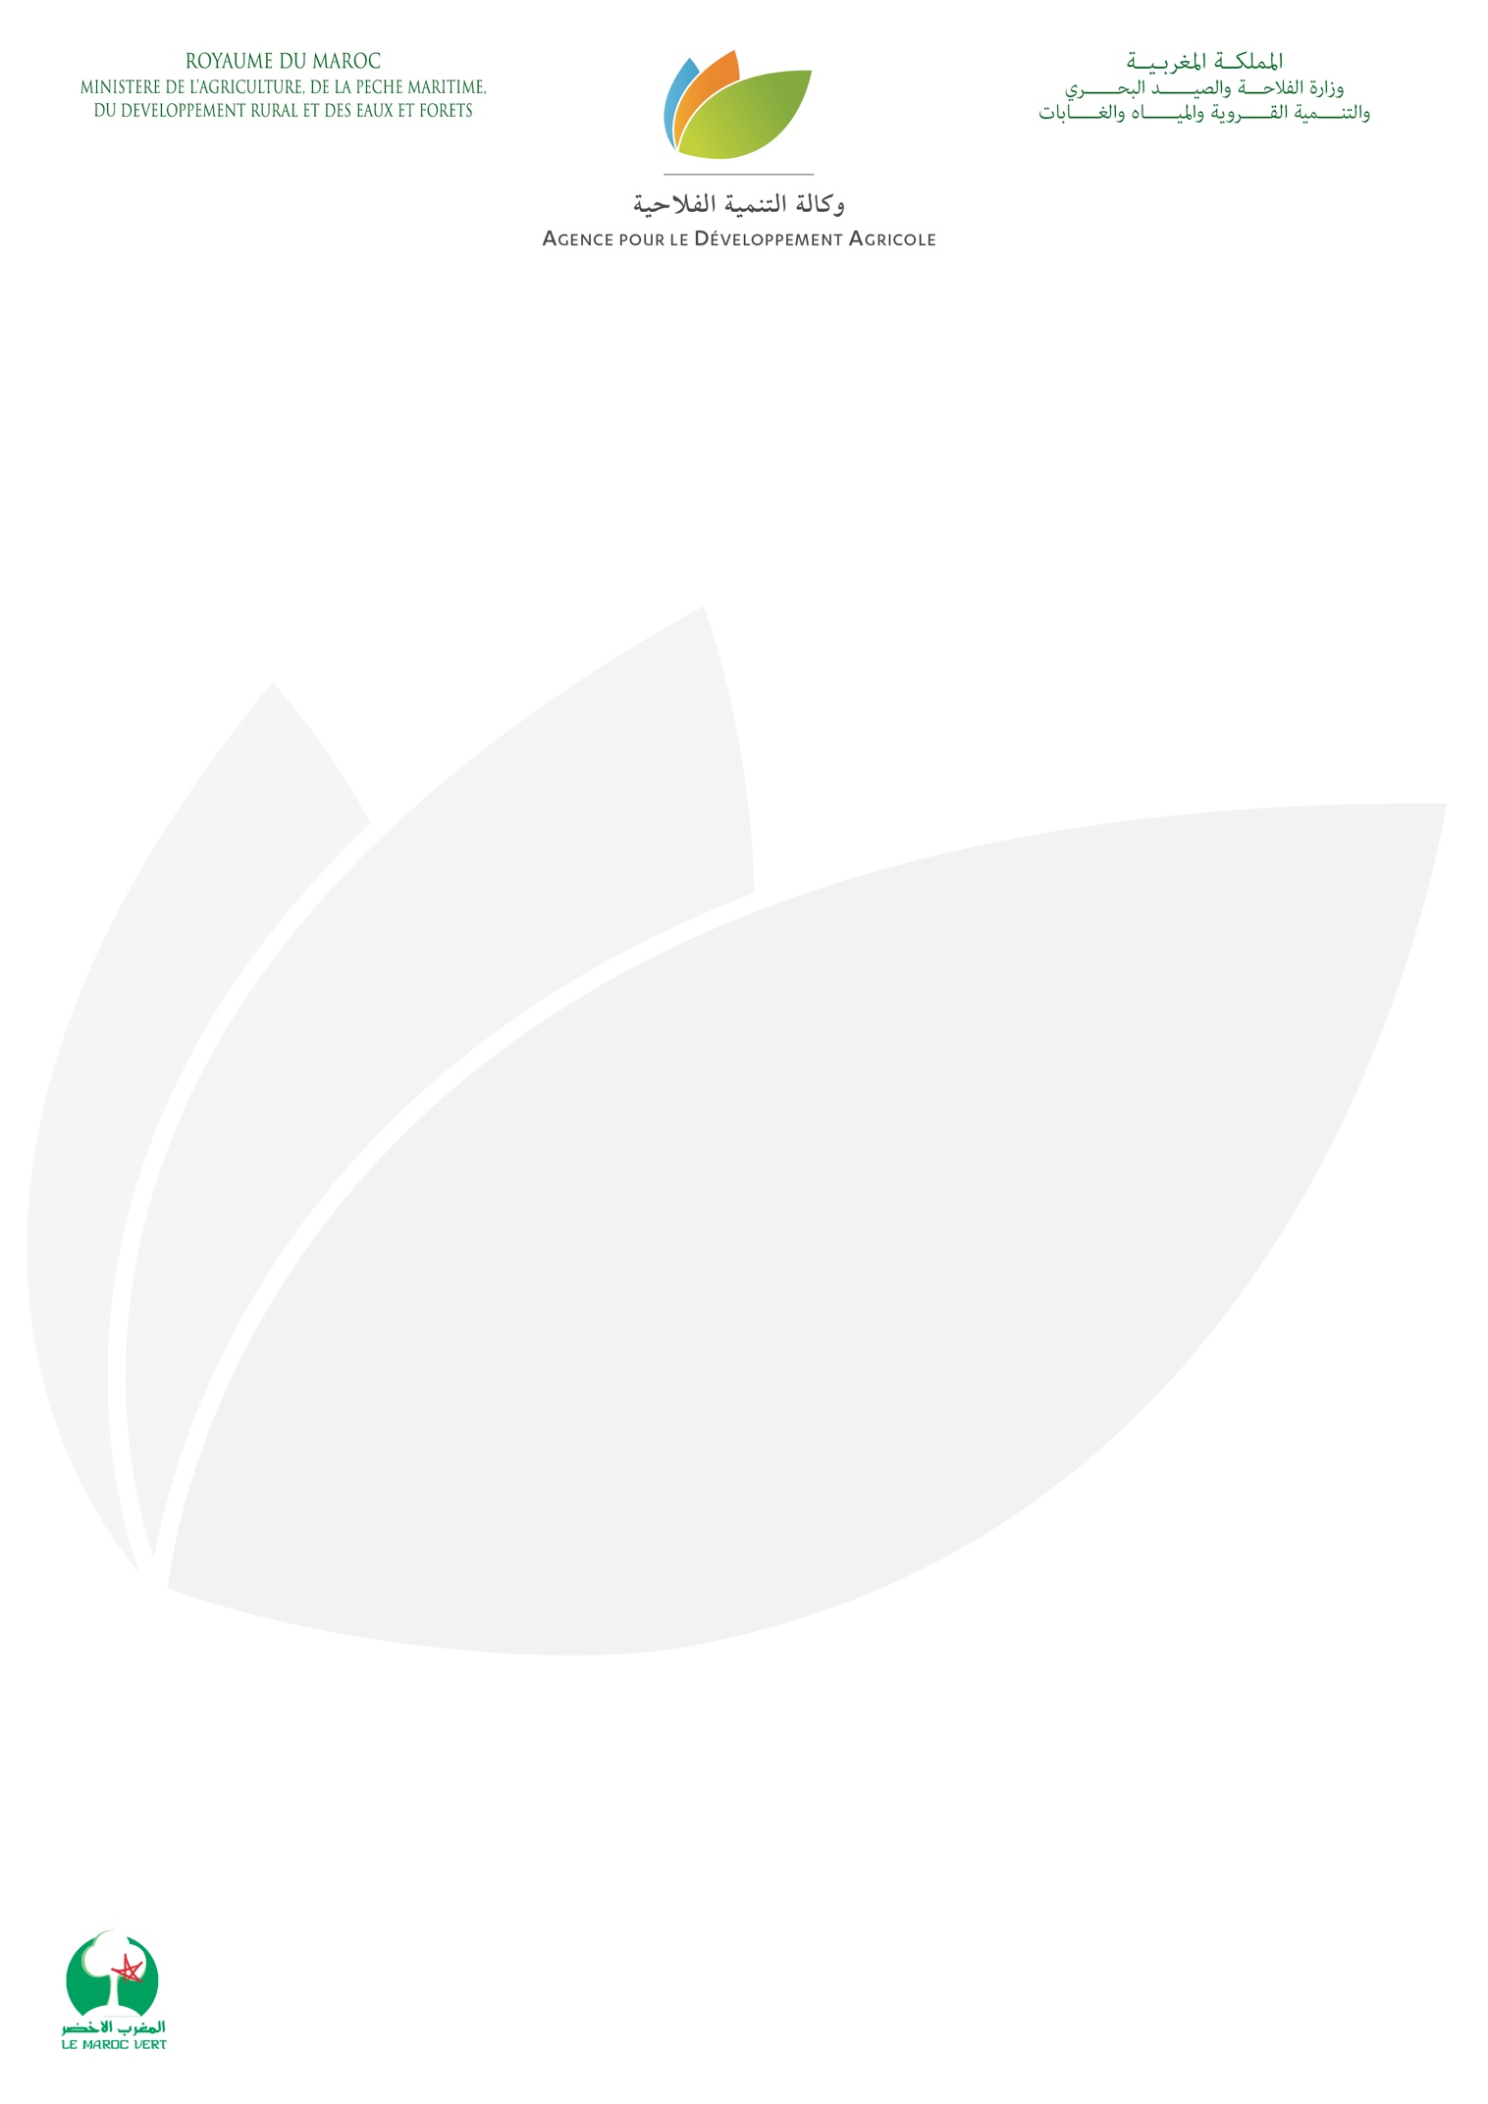

COMMUNIQUÉ DE PRESSE

La carte de vulnérabilité en tant qu’outil d’inclusion et d’adaptation des petits agriculteurs

L’Agence pour le Développement Agricole (ADA) en partenariat avec le Fonds International de Développement Agricole (FIDA) organisent, le 02 Novembre 2018 à Marrakech, un séminaire international pour la présentation de la cartographie de vulnérabilité et d’adaptation des petits agriculteurs au changement climatique dans les régions concernées par les programmes d’appui au PMV financés par le FIDA.
Ce séminaire constitue une occasion de partage et de discussion des résultats de cette cartographie et de la feuille de route élaborée en tant qu’outil d’inclusion des petits exploitants et d’identification de leurs besoins en termes de renforcement de capacité de résilience aux effets des changements climatiques.
Cette cartographie est étendue actuellement à 16 provinces du Royaume. Il s’agit des provinces de Taza, Boulemane, Sefrou, Azilal, Beni Mellal, Ifrane, Midelt, Khenifra, Taounate, Al Haouz, El Hajeb, Figuig, Oujda, Taourirt, Ouarzazate et Errachidia.
Cette cartographie constitue un outil permettant l’identification des priorités, la planification stratégique ainsi que le financement de l’adaptation au changement climatique à travers une évaluation des sites les plus exposés et de la population la plus touchée par les impacts négatifs du changement climatique.
Eu égard son expérience dans le domaine de l’ingénierie verte et étant un organisme accrédité auprès du Fonds Vert pour le Climat et du Fonds d’Adaptation, l’Agence pour le Développement Agricole a utilisé les résultats de cette cartographie pour soumettre au financement de ces bailleurs de Fonds un certain nombre de projets prioritaires au niveau des zones identifiées les plus vulnérables.

